义乌市中心医院关于消毒供应室定制运送车和洗手槽项目推介论证会公告
义乌市中心医院拟对定制消毒供应室的运送车和洗手槽项目推介论证会，欢迎合格的供应商积极报名参加。
一、招标项目概况 ：定制消毒供应室的运送车和洗手槽项目

二、采购需求一览表：
序号 | 采购内容 | 数量 | 预算单价 | 备注
1 | 定制小运送车 | 4 | 5500元/台 | 详见采购需求
2 | 定制大运送车 | 2 | 5850元/台 | 详见采购需求
3 | 定制洗手槽 | 1 | 3780元/台 | 详见采购需求

技术参数：

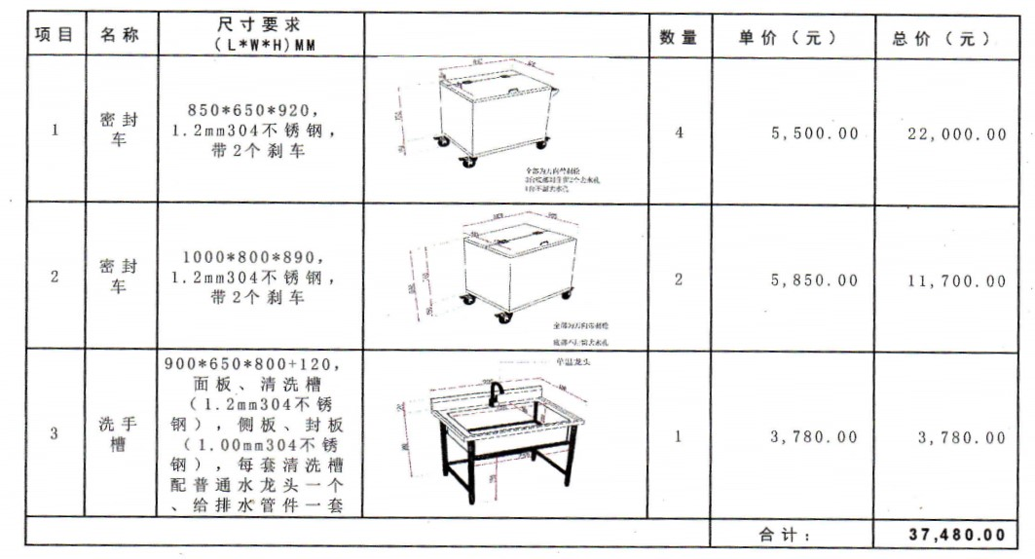
- 具体样式：

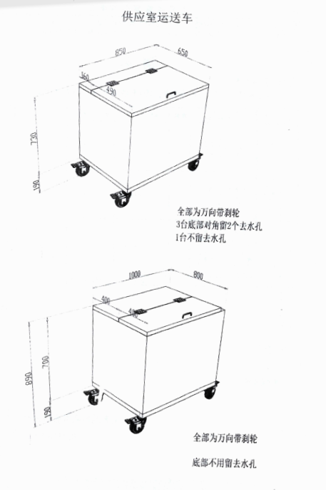
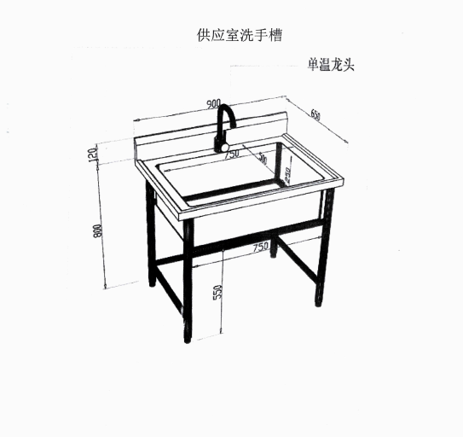

五、保修期：≥2年

六、论证资料提交要求
1.技术响应材料
①提供生产厂家相关资质（营业执照、生产许可证）；
②提供供应商相关资质（营业执照、生产厂家对供应商的各级授权书）；
③供应商法定代表人身份证复印件、授权委托书及授权代表身份证复印件；
④产品宣传彩页；
⑤产品2019年以后在浙江省省级医院、地市级三甲医院使用单位名录附合同或发票复印件；
⑥投标人认为须提供的其他资料；
2.商务响应材料：商务报价表
3.技术与商务响应材料分开包装，技术响应材料一式三份，商务响应材料一份。
七、报名截止时间：
本次论证采用不见面论证，请各供应商按技术标和商务标分开装订密封，密封袋封面处注明投标公司、技术标、商务标、联系人、联系方式，并在封标处盖章。请将相关材料在2021年12月7日17时前邮寄至义乌市中心医院行政楼109室采购招标中心，联系人盛老师，0579-85208030。
八、论证时间： 2021年12月10日9时，如时间有调整，根据报名情况电话通知。

义乌市中心医院
2021年12月1日

